- Extrait du brevet
Lorsqu’un voilier est face au vent, il ne peut pas avancer. Si la destination choisie nécessite de prendre une direction face au vent, le voilier devra progresser en faisant des zigzags. Compare les trajectoires de ces deux voiliers en calculant la distance, en kilomètres et arrondie au dixième, que chacun a parcourue.

- Extrait du brevet
Lors de son déménagement, Allan doit transporter son réfrigérateur dans un camion. Pour l’introduire dans le camion, Allan le pose sur le bord comme indiqué sur la figure ci-dessous.
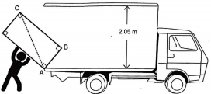
2,05 m
C
B
A

AB = 59 cm et BC = 198 cm
Allan pourra-t-il redresser le réfrigérateur en position verticale pour le rentrer dans le camion sans bouger le point d’appui A ? Justifie ta réponse.

- Extrait du brevet
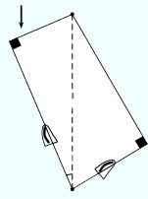
On considère la figure ci-dessous, réalisée à main levée et qui n’est pas à l’échelle.
Sens
du vent
Arrivée
Départ
D
A
C
B
4,8 km
5,6 km
voilier 1
voilier 2
24°
La figure n’est pas à l’échelle.
On donne les informations suivantes :
- les droites (ER) et (FT) sont sécantes en A ;
- AE = 8 cm, AF = 10 cm, EF = 6 cm ;
- AR = 12 cm, AT = 14 cm.
A
E
R
F
T

a. Démontre que le triangle AEF est rectangle en E.

b. Déduis-en une mesure de l’angle au degré près.

c. On suppose dans cette question que RT = 7,5 cm. Le triangle ART est-il rectangle ?

- Entoure la bonne réponse dans chacun des cas.
- ABC est un triangle rectangle en A avec :
AC = 3,5 cm et BC = 7 cm. L’angle mesure :
30°
45°
60°
- EFGH est un rectangle tel que EF = 5 cm et FG = 6 cm. L’angle mesure au degré près :
34°
39°
40°
- IJKL est un losange tel que IK = 10 cm et JK = 8 cm. L’angle mesure au degré près :
36°
37°
51°
- Un constructeur d’échelle recommande un angle entre le sol et l’échelle compris entre 65° et 75° pour assurer la sécurité physique de la personne l’utilisant. On pose contre un mur vertical (et perpendiculaire au sol) une échelle de 15 m de long et dont les pieds sont situés à 5 m de la base du mur.
- Fais un schéma.

- Détermine la hauteur que l’on peut atteindre avec cette échelle. Arrondis le résultat au mètre.

- L’échelle ainsi posée, respecte-t-elle la recommandation du constructeur ?

- D’après brevet
On considère la figure suivante. C, B et E sont alignés.
A
C
B
7,5 cm
6,8 cm
8,5 cm
D
E
F
6 cm
3,2 cm
61°

a. Montre que la longueur BD est égale à 4 cm.

b. Le triangle BFE est-il rectangle ?

c. Max affirme que l’angle est un angle droit. A-t-il raison ?

- Extrait du brevet
Un silo à grains permet de stocker des céréales. Un ascenseur permet d’acheminer le blé dans le silo. L’ascenseur est soutenu par un pilier.
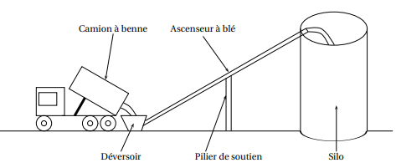
Camion à benne
Ascenseur à blé
Pilier de soutien
Déversoir
Silo

On modélise l’installation par la figure ci-dessous qui n’est pas réalisée à l’échelle.
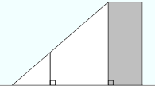
Cylindre
E
C
F
H
P
M

Les points C, E et M sont alignés ainsi que les points C, F, H et P. On a : CH = 8,50 m, CF = 2,50 m, HM = 20,40 m et HP = 4,20 m.
a. Quelle est la longueur CM de l’ascenseur à blé ?

b. Déduis-en la mesure de l’angle . Donne une valeur approchée au degré près.

c. Détermine la longueur CE. Donne une valeur approchée au centimètre.

